**Экскурсия в школьный музей**

Путешествие в школьный музей, проходило в форме интересной экскурсии по разделам музея. Для детей была проведена очень интересная и познавательная экскурсия по залу музея с разными экспозициями, которые помогли понять и увидеть историю нашей местности, быт жителей села и узнать историю школы.

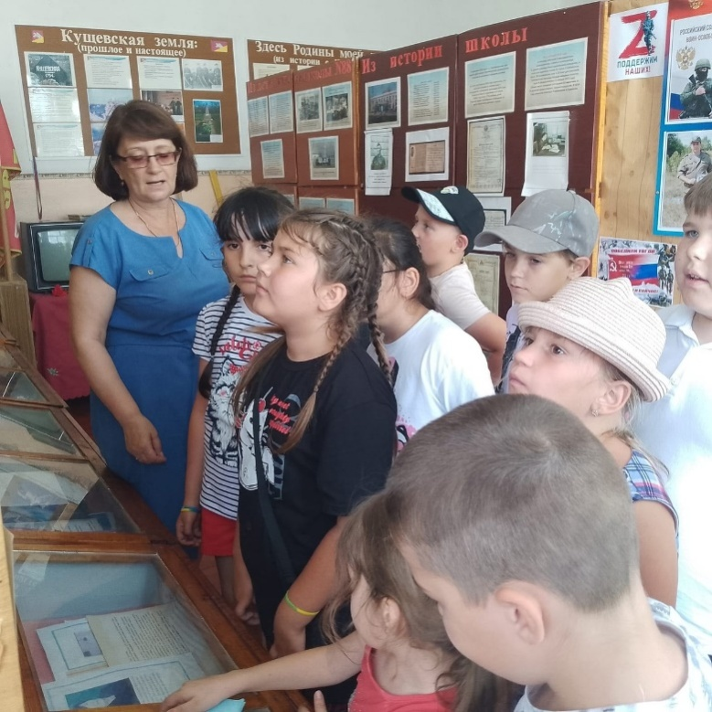 Учащиеся с удовольствием слушали, с любопытством рассматривали экспонаты. Экскурсоводы подготовили интересную информацию о нашей школе, познакомили ребят с историей школы, учителями – ветеранами.

